证明材料电子化规范

为方便开展工作，提高服务质量和效率，节约资源，申请西北大学青年人才项目者，其申报材料须按本规范扫描或用数码相机拍摄后转化为PDF版本。
一、电子化材料的制作要求
（一）申报人应建立个人文件夹，文件夹命名规则为“院系+学科+姓名”,如：“经济管理学院理论经济学张三”，文件夹中应包含资质、科研项目、教学比赛（科研）奖励、论文（论著）等4类PDF文档。
（二）单位审核人员需将本单位所有申报人材料放进以单位命名的文件夹内，压缩后报送。
二、资质类文件PDF文档
资质类文件PDF文档顺序为：
- 资质文件目录。
- 最高学历及学位证书（海外学历学位需提供教育部留学服务中心认证书）。
- 课程教学状态评估结果反馈单（申报仲英青年学者须提供）
资质类文件PDF文档命名规则如下：“院系+申报学科+姓名+资质”,如：“经济管理学院理论经济学张三资质”。
三、科研项目PDF文档
文档页面依次为科研项目目录，逐项成果材料（包括立项文件的首页、相关内容页、签章批准页，结题文件的首页、相关内容页、签章批准页）。
科学研究项目成果PDF文档的命名规则如下：“院系+申报学科+姓名+科研项目”,如：“经济管理学院理论经济学张三科研项目”。
四、教学科研奖励PDF文档的准备
文档页面顺序为目录、逐项教学、科研奖励证明材料，PDF文档的命名规则如下：如：“院系+申报学科+姓名+奖励”,如：“经济管理学院理论经济学张三奖励”。
五、论文PDF文档的制作
（一）论文PDF文档的页面顺序为:
- 总目录（包括文章题目及页码，文章顺序应与《评审表》内所列顺序一致）。
- 论文1检测材料。
- 论文1所在期刊封面及目录。
- 论文1正文全文。
- 论文1封底。
- …………
- 论文N检测材料。
- 论文N所在期刊封面及目录。
- 论文N正文全文。
- 论文N封底。
（二）关于论文检索检测材料
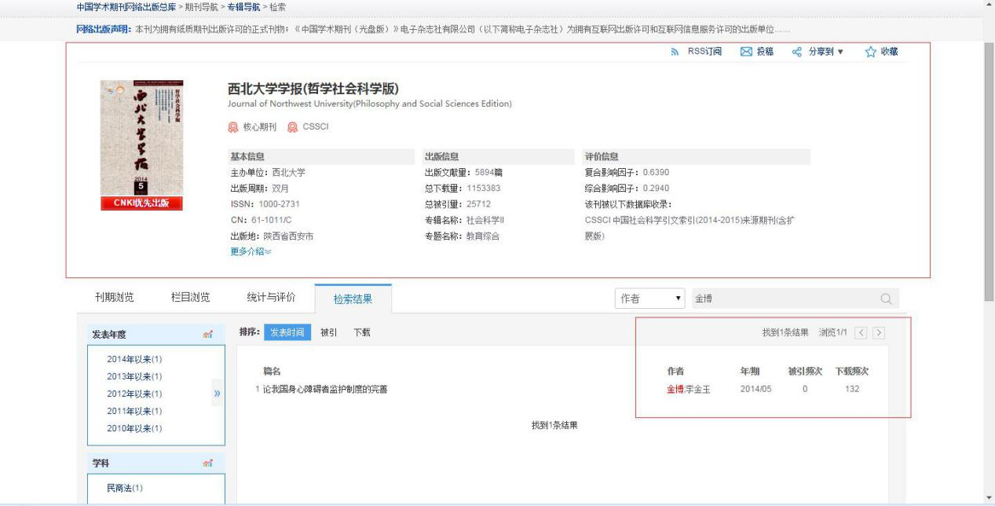
1.未被SCI、EI等数据库收录的文章的检测材料为数据库同期次正刊检索对比页面，如下图：

制作方法：
- 打开中国知网；
- 点击“旧版”；
- 点击“期刊大全”；
- 找到自己文章所在期刊的期次；
- 找到自己文章所在的页面；
- 请用红色方框将自己文章所在的条目醒目标示并截图。
2.SCI、EI等数据库收录的文章需提供教育部科技工作查新站提供的检索证明原件扫描件（理工科文章需提供SCI的检索证明；人文社科类需提供SSCI、CPCI-SSH的检索证明）。
论文（论著）PDF文档的命名规则如下：“院系+申报学科+姓名+论文（论著）”,如：“经济管理学院理论经济学张三论文”。

